INVESTIGAÇÃO DA PRESENÇA DE RESÍDUOS FARMACOLÓGICOS EM ÁGUAS SUPERFICIAIS – O CASO DOS CÓRREGOS VEADO/LIMOEIRO E CEDRO DO MUNICÍPIO DE PRESIDENTE PRUDENTE- SP

Tamiris Garbiatti de Oliveira⁽¹⁾; Ederson da Silva Stelato⁽²⁾ ; Gabriele Marques Stunges⁽³⁾; Emilaine Cristina Pelegrineli da Silva⁽⁴⁾; Renata MediciFrayne Cuba⁽⁵⁾;William Deodato Isique⁽⁶⁾

⁽¹⁾Mestrando em Meio Ambiente e Desenvolvimento Regional, Universidade do Oeste Paulista–UNOESTE, Presidente Prudente-SP; tamigarbiatti@gmail.com.
⁽²⁾Estudante, Universidade do Oeste Paulista-UNOESTE,Presidente Prudente-SP,ed.stelato@gmail.com.
⁽³⁾ Mestrando em Ciências e Tecnologia de Materiais, Universidade Estadual Paulista Júlio de Mesquita – UNESP,Presidente Prudente-SP, gabis.stunges@gmail.com.
⁽⁴⁾Estudante, Universidade do Oeste Paulista – UNOESTE, Presidente Prudente-SP, emilainepelegrineli@gmail.com.
⁽⁵⁾Professor, Escola de Engenharia Civil, Universidade Federal de Goiás– UFG, Goiânia-GO, renatafrayne@hotmail.com.
⁽⁶⁾Professor,Departamento Engenharia Civil, Universidade Estadual Paulista Júlio de Mesquita – UNESP,Ilha Solteira-SP, wisique@bol.com.br.

RESUMO - A presença de compostos de origem antropogênica nos ambientes aquáticos, especialmente aqueles que provocam conectividade aos mananciais de abastecimento público, podem representar um comprometimento à qualidade deste recurso. Dentre estes compostos, estão os medicamentos ou fármacos, que representam grau de atenção pelo fato de poderem apresentar interferências nos organismos aquáticos e também causar possíveis efeitos deletérios à saúde humana. A contaminação crescente de fármacos em águas naturais e em águas de abastecimento é apontada por vários estudos. Este estudo objetivou pesquisar os resíduos farmacológicos no Córrego do Veado e Cedro, localizados no munícipio de Presidente Prudente/SP. Os resíduos farmacológicos identificados em diferentes pontos analisados foramNaproxeno, Paracetamol, Diclofenaco e Ibuprofeno.

Palavras-chave: Fármacos. Águas Superficiais. Monitoramento de água. Contaminantes Ambientais.

Introdução
O tratamento adequado de efluentes domésticos antes do seu lançamento no ambiente é essencial não somente para a preservação ambiental, mas, principalmente, para a proteção da saúde pública. Dessa forma, a legislação tem se tornado cada vez mais exigente e restritivaem relação à qualidade dos efluentes industriais e domésticos lançados nos recursos hídricos.
Nos últimos anos, diversos estudos e investimentos foram realizados na área de tratamento de efluentes, para atingir o objetivo de produzir efluentes com características que satisfaçam à legislação pertinente. Com isso, as Estações de Tratamento de Esgoto (ETE) que realizam desde o tratamento preliminar até o secundário e terciário são eficientes na remoção de material orgânico e excessivas concentrações de nutrientes. Porém, atualmente, a atenção de diversos pesquisadores tem-se voltado para o monitoramento de resíduos de fármacos no meio ambiente, isso porque muitas dessas substâncias têm sido frequentemente encontradas em efluentes de ETE e águas naturais em concentrações na faixa de µg.L⁻¹ e ng.L⁻¹ (PERON, 2007).
Diversas são as fontes de entrada de fármacos no ambiente, entre elas, destaca-se o lançamento de esgoto doméstico, que apresenta considerável concentração de fármacos e seus metabólitos que são excretados juntamente com as fezes e urinas, a aquicultura e a indústria (produção de medicamento). Independente da fonte de introdução, esses compostos atingem águas superficiais e subterrâneas e, posteriormente, podem vir a ser utilizadas como fonte de água para consumo humano (BILA; DEZOTTI, 2003; FENT et al., 2006).
Estudos recentes demonstraram a presença de resíduos de analgésicos/antipiréticos e anti-inflamatórios não hormonais como o diclofenaco de sódio, o diazepam, o ácido acetilsalicílico, o ibuprofeno, o naproxeno e o paracetamol tanto em águas superficiais quanto em efluentes de ETEs (STUMPF et al. 1999; ALMEIDA e WEBER, 2005; MOLDOVAN, 2006; AMÉRICO, 2009).
Esses medicamentos são comercializados sem a necessidade de prescrição médica sendo os mais consumidos na automedicação (BORTOLON et al., 2008; PEREIRA et al., 2007; SÁ et al., 2007;VITOR et al., 2008), motivo pelo qual há maiores probabilidades de seus resíduos serem encontrados nos cursos de água.
Dessa forma, estudos que avaliem a presença dessas substâncias em águas superficiais, principalmente aquelas utilizadas como fonte de água para consumo humano, são de grande importância, pois fornecem informações científicas que podem ser utilizadas como ferramentas para orientar a tomada de decisões sobre a avaliação e o gerenciamento de riscos pelas instâncias pertinentes.
O objetivo deste trabalho foi identificar a presença de resíduos de fármacos anti-inflamatórios não-hormonais, tais como, diclofenaco, ibuprofeno, naproxeno, paracetamol e piroxicam, ao longo dos córrego do Veado/Limoeiro e Cedro do município de Presidente Prudente/SP, verificando a influência sazonal sobre a concentração dos resíduos identificados e qual(ais) a(s) provável(eis) fonte(s) de contaminação.

Material e Métodos
Local de estudo
Os córregos do Veado/Limoeiro (Figura 1) e Cedro (Figura 2) são corpos hídricos superficiais presentes no município de Presidente Prudente/SP, localizados na região do oeste paulista, cujo clima é do tipo tropical continental subúmido do centro oeste do Brasil, caracterizado por um verão quente e chuvoso, entre os meses de outubro e março; e um inverno ameno e seco entre os meses de abril e setembro, apresentando uma variabilidade sazonal acentuada segundo Amorim et al. (2009).
O Córrego do Veado faz parte da Bacia Hidrográfica do Alto Limoeiro. O Córrego se situa num local altamente urbanizado, pois atravessa parte do município de Presidente Prudente/SP, onde atualmente parte do seu curso se encontra canalizado e desagua no Balneário da Amizade, que segundo Boaventura et al (2010), trata-se de um balneário que sofre intenso processo de urbanização pela identificação de depósitos (resíduos) provindos da ação humana inadequada, além das atividades vinculadas com a criação de animais e pastagem. É importante essa caracterização do Córrego do Limoreiro, devido alguns pontos de análise terem sido selecionados neste córrego, por ser um comunicante com o Córrego do Veado e pelo fato de haver uma ETE neste local, para verificar se a mesma é capaz ou não de tratar resíduos farmacológicos.

Figura 1.Demarcação pontos de coleta Córrego Veado/Limoeiro.
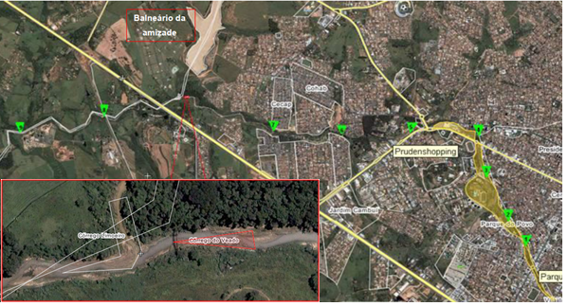
Fonte: Wikimapia (2010)

Figura 2.Demarcação pontos de coleta Córrego do Cedro
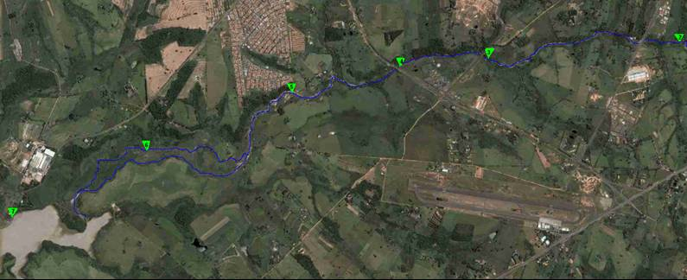
Fonte: Wikimapia (2010)

O Córrego do Cedro, conforme Junior et al. (2009),está em uma sub-bacia localizada na área sul de Presidente Prudente, área esta que desde a década de 70 sofre um intenso processo de urbanização devido à criação e expansão de conjuntos habitacionais, onde Dibieso (2007) aponta como principais fatores de degradação: a alta impermeabilização do solo, decorrente do processo acelerado de urbanização; o avanço dos processos erosivos; a ausência de vegetação nativa; e a contaminação e assoreamento dos corpos hídricos. De acordo com Junior et al.(2009), a entrada de águas pluviais lançadas através de galerias, assim como indícios de vazamentos na rede de coleta de esgotos domésticos são outras fontes de impacto ambiental identificadas. O Córrego do Cedro, juntamente com o Córrego do Cedrinho, compõem a represa Cica sendo responsável por 30% do abastecimento de água do município (JUNIOR et al., 2009).

Coleta e processamento da amostra
O presente estudo foi realizado em um período de 12 (doze) meses, entre março de 2010 e fevereiro de 2011. No Córrego do Veado foram estabelecidos 9 pontos de amostragem e no Cedro 7 pontos. Amostras (2L) de águas superficiais foram coletadas em cada ponto e acondicionadas em vidro âmbar, esterilizados e mantidossob gelo para posterior procedimento em laboratório.Foram realizadas medições in situ de parâmetros físico-químicos: oxigênio dissolvido, pH e temperatura. No laboratório, estas amostras foram filtradas em filtros comuns para remoção de folhas, galhos, etc. e posteriormente filtradas com auxílio de uma bomba a vácuo em filtros de fibra de vidro (0,45 µm), para a remoção de partículas suspensas de modo a eliminar a ação de agentes interferentes e, posteriormente, estas amostras foram acidificadas (ácido sulfúrico) até atingir pH 3,0 e mantidas sob refrigeração a 18 °C para a etapa de extração em fase sólida (SPE).
A metodologia aplicada foi a proposta por Nebot et al. (2007), com adaptações, que foram realizadas conforme Américo et al. (2012). Após as etapas os tubos foram embrulhados em papel alumínio e conservados, sob refrigeração, à temperatura de 18ºC.
A análise para identificação dos fármacos presentes nas amostras foi efetuada em cromatógrafo líquido de alta eficiência (Shimadzu) munido de duas bombas LC-20AT e LC-20AD; CBM-20A (Prominence Communications Bus Module), com injetor Rheodyne (Rohnert Park, CA, USA) equipado com válvula do tipo loop de 20 µL;detector SPD-M20A (ProminenceDiodeArray Detector) e empregando sotware LC solution. As separações dos picos cromatográficos foram realizadas em uma coluna cromatográfica LC ColumnShim-Pack C18 (250 mm x 4.6 mm ID, patículas de 5,0 µm). As análises cromatográficas foram constituídas de MeOH (fase A) e água Mili-Q (fase B), ambas acrescidas de 0,1 % de ácido trifluoracetico (TFA). Foi utilizado um gradiente linear de 95-50% de A por 15 minutos (temperatura ambiente), com fluxo de 1,0 mL min^{.-1} para separação dos picos cromatográficos, cujo volume de injeção das amostras foi de 25,0 µL. Os comprimentos de onda utilizados para a detecção dos picos cromatográficos foram de 240, 260 e 280 nm.
Para verificar a influencia sazonal na concentração dos fármacos, foi considerada a precipitação média ocorrida no período de 31 dias anteriores ao da coleta.

Resultados e Discussão

Foram realizadas um total de 3 coletas, sendo que a primeira foi entre os meses de Junho e Julho de 2010, que apresentou precipitação média de 0,96mm (ambos os meses), portanto considerado período de estiagem e a segunda e terceira coletas nos meses de dezembro de 2010 e fevereiro de 2011, com precipitações médias de 6,5 mm e 14,7 mm respectivamente.
Na primeira coleta foram amostrados todos os pontos em cada córrego, porém a partir da segunda coleta somente foram amostrados os pontos que apresentaram resultados positivos para a presença de fármacos.
Com relação aos parâmetros físico-químicos analisados in situ, a maioria dos pontos de amostragem de ambos os córregos encontram-se dentro da normalidade conforme o estabelecido pela Resolução CONAMA nº 357 de 2005 (BRASIL, Ministério do Meio Ambiente, 2011) para corpos d’água de Classe 2, que estabelece, entre outros parâmetros, pH entre 6,0 e 9,0 e concentração de oxigênio dissolvido não inferior a 5 mg.L⁻¹.
A Tabela 1 apresenta os resíduos de fármacos identificados no córrego do Veado. Foram constatados resíduos de naproxeno, diclofenaco, ibuprofeno e paracetamol.

Tabela 1: Resíduos Farmacológicos detectados no Córrego do Veado/Limoeiro
FÁRMACOS | 1ª Coleta- Jun/Jul 2010 |  |  |  | 2ª Coleta- Dez/2010 |  |  |  | 3º Coleta-Fev/2011
FÁRMACOS | P. 3 | P. 5 | P. 8 | P. 9 | P. 3 | P. 5 | P. 8 | P. 9 | P. 3 | P. 5 | P. 8 | P. 9
PARACETAMOL | N.D. | N.D. | D. | D. | N.D. | N.D. | N.D. | N.D. | N.D. | N.D. | N.D. | N.D.
ATENOLOL | N.D. | N.D. | N.D. | N.D. | N.D. | N.D. | N.D. | N.D. | D. | N.D. | N.D. | N.D.
PIROXICAM | N.D. | N.D. | N.D. | N.D. | N.D. | N.D. | N.D. | N.D. | N.D. | N.D. | N.D. | N.D.
NAPROXENO | N.D. | N.D. | D. | D. | N.D. | N.D. | N.D. | N.D. | N.D. | N.D. | N.D. | N.D.
DICLOFENACO | N.D. | D. | D. | D. | D. | D. | D. | N.D. | N.D. | D. | D. | N.D.
IBUPROFENO | D. | N.D. | D. | D. | N.D. | N.D. | N.D. | N.D. | D. | N.D. | N.D. | N.D.
D.: detectado
N.D.: não detectado

Entre os pontos nas quais foram constatados a presença dos resíduos, o que se destaca mais é o ponto 9 na 1ª coleta, pois esse ponto fica logo após uma estação de tratamento de esgoto no córrego do Limoeiro, demonstrando que as estações convencionais não são capazes de neutralizar esses tipos de resíduos, como é apresentado por Peron (2007).
No córrego do Cedro, foram identificados os resíduos de paracetamol, diclofenaco e ibuprofeno, como é apresentado na Tabela 2.

Tabela 2: Resíduos Farmacológicos detectados no Córrego do Cedro
FÁRMACOS | 1ª Coleta- Jul/2010 |  |  | 2ª Coleta- Dez/2010 |  |  | 3º Coleta-Fev/2011
FÁRMACOS | P. 1 | P. 5 | P. 7 | P. 1 | P. 5 | P. 7 | P. 1 | P. 5 | P. 7
PARACETAMOL | D. | N.D. | N.D. | N.D. | N.D. | N.D. | N.D. | N.D. | N.D.
ATENOLOL | N.D. | N.D. | N.D. | N.D. | N.D. | N.D. | N.D. | N.D. | N.D.
PIROXICAM | N.D. | N.D. | N.D. | N.D. | N.D. | N.D. | N.D. | N.D. | N.D.
NAPROXENO | N.D. | N.D. | N.D. | N.D. | N.D. | N.D. | N.D. | N.D. | N.D.
DICLOFENACO | N.D. | N.D. | N.D. | D. | D. | D. | D. | D. | D.
IBUPROFENO | N.D. | N.D. | D. | N.D. | N.D. | N.D. | N.D. | N.D. | D.
D.: detectado
N.D.: não detectado

O ponto 7 se destaca entre os demais pontos nos quais foram constatados a presença dos resíduos, por ser numa represa da cidade de Presidente Prudente/SP, que atualmente é utilizada para captação de água que abastece a cidade em casos emergenciais.
A presença destes compostos também já foi identifica em estudos semelhantes, conforme resultados apresentados na Tabela 3.
Tabela 3: Identificação de fármacos em águas superficiais
Local | Medicamento | Fonte
Represa Billings-SP | Diclofenaco e Ibuprofeno | Almeida e Weber, 2005
Rios de RJ | antiinflamatórios e antilipemicos | Stumpf et al.,1999
Córrego da Onça-MS | diclofenaco, ibuprofeno, paracetamol | Américo et al., 2009

Segundo Ternes (1998), explicação para a frequente presença desses fármacos em quase todos os estudos semelhantes realizados é por que são os medicamentos de maior prescrição e suas propriedades físico-químicas lhes proporcionam uma grande mobilidade em ambientes aquáticos.
No presente estudo, em ambos os córregos nota-se que o resíduo detectado com mais frequência foi o diclofenaco, e, além disso, os resíduos identificados não apresentaram um perfil padronizado em cada ponto nos distintos períodos de coleta, tanto qualitativa quanto quantitativamente. Isto pode ser devido a uma série de variáveis, tais como, relevo, clima, umidade, precipitação de chuva, vazão dos córregos, etc. No entanto, um comportamento na concentração dos fármacos em ambos os córregos apresentaram algo em comum, pois à medida que os fármacos foram sendo identificados nos pontos nos quais foram feitas novas coletas, a concentração dos resíduos foi aumentando na maioria dos pontos, demonstrando que os resíduos farmacológicos se expressaram em uma concentração mais elevada no período de chuva como mostra a Figura 3 .

Figura 3 – Comportamento da concentração dos resíduos de fármacos identificados nos Córregos do Veado/Limoeiro e Cedro
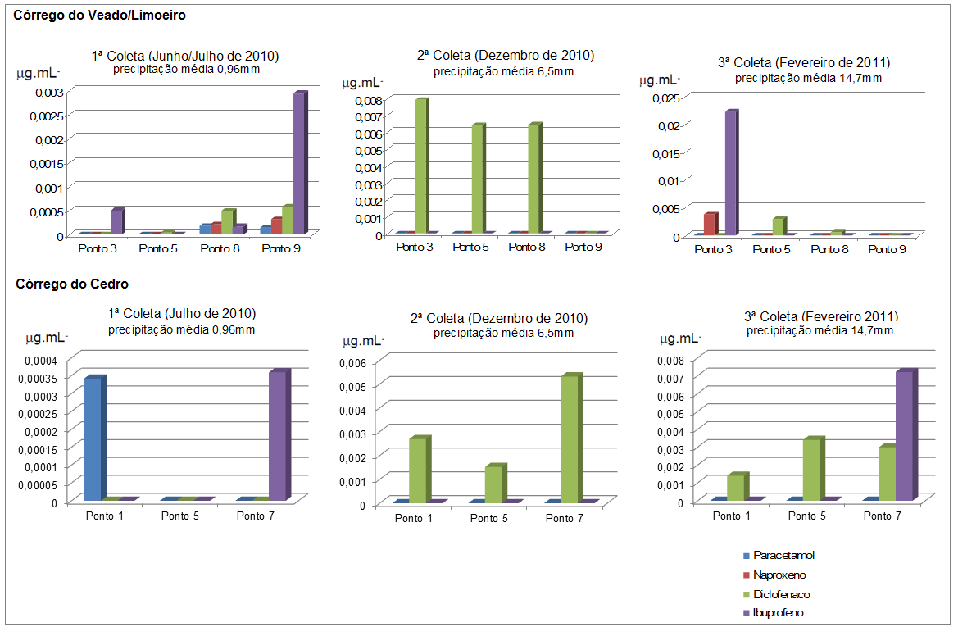
A precipitação média foi calculada assumindo-se os 31 dias anteriores ao da coleta.
Fonte: elaborada pelos autores

Esta situação pode eventualmente associar-se a interação das partículas de argila do solo (sendo uma das responsáveis pela turbidez da água), com os resíduos farmacológicos presentes nos recursos hídricos. Assim, a elevação da turbidez pode estar associada com a presença de minerais de argila provenientes do solo e rochas, que por sua vez, é considerada por Gomes (2012) um dos fatores que influenciam diretamente no comportamento dos fármacos. Portanto em razão das propriedades das argilas de atraírem diferentes tipos de moléculas, microrganismos, protozoários e outros elementos químicos, dentre eles os fármacos, estas podem estar associadas à elevação da concentração destes compostos nos períodos chuvosos devido ao arraste superficial.

Conclusão
Com o presente estudo foi possível verificar a presença de quatro fármacos nas águas do córrego do Veado/Limoeiro e Cedro sendo eles: paracetamol, naproxeno, diclofenado e ibuprofeno, classificados como anti-inflamatórios não-esteróides.
Também foi possível verificar a influência da sazonalidade pluviométrica na concentração dos fármacos, neste caso, nos meses mais chuvosos houve um aumento na concentração destes, devido provavelmente ao aumento de partículas que proporcionam maior adsorção dos resíduos farmacológicos e mobilidade destes nos corpos hídricos do presente estudo. As informações disponíveis sobre os fármacos presentes na hidrosfera do local analisado se mostram ainda insuficientes para a correta avaliação dos efeitos destes na comunidade como um todo, fazendo necessária a realização de atividades complementares a fim de um monitoramento da evolução e sazonalidade das substâncias aqui mapeadas.

Referências Bibliográficas
ALMEIDA, G.A.; WEBER, R.R. Fármacos na represa Billings. Revista Saúde e Ambiente. v. 6, n. 2, p.7-13, 2005.

AMÉRICO, J. H. P.; CARVALHO, A. G. B. M.; CARVALHO, S. L.; LOLLO, J. A.; MINILLO, A. Avaliação da presença e diversidade de compostos farmacológicos no Córrego do Onça, Três Lagoas/MS. 25º CONGRESSO BRASILEIRO DE ENGENHARIA SANITÁRIA E AMBIENTAL, 2009.

AMÉRICO, J. H. P.; ISIQUE, W. D.; MINILLO, A.; CARVALHO, S. L. Fármacos em uma estação de tratamento de esgoto na região Centro-Oeste do Brasil e os riscos aos recursos hídricos. Revista Brasileira de Recursos Hídricos, v.17, p. 61-67, 2012

AMORIM, M. C.C.T.; SANT’ANNA, J.L.; DUBREUIL, V. Estrutura térmica identificada por transectos móveis e canal termal do Landsat7 em cidade tropical. Revista de Geografia Norte Grande. v. 43, p. 65-80, 2009

BILA, D. M.; DEZOTTI, M. Fármacos no ambiente. Química Nova. v.. 26, n. 4, p. 523-530, 2003.

BOAVENTURA, D. T. C.; OLIVEIRA, A. G. C.; GARCIA, R. M. Diagnóstico Ambiental nas Áreas de Cabeceiras de Drenagem da Bacia Hidrográfica do Balneário da Amizade – Álvares Machado e Presidente Prudente – SP. ENCONTRO NACIONAL DOS GEÓGRAFOS, 16, 2010, Porto Alegre. Anais eletrônicos.Porto Alegre: AGB, 2010. Disponível em:http://www.agb.org.br/xvieng/anais/oficina.php. Acesso em: 03 nov. 2012.
BORTOLON, P.C.; MEDEIROS, E. F. F.; NAVES, J. O. S.; KARNIKOWSKI, M. G. D. O.; NÓBREGA, O. D. T. Análise do perfil de automedicação em mulheres idosas brasileiras. Ciência & Saúde Coletiva. v. 13, n.4, p.1219-1226, 2008

CONAMA. Resolução no 357, de 17 de março de 2005.Publicada no Diário Oficial da República Federativa do Brasil. Brasília, de 18/03/2005, págs. 58-63.Disponivel em: http://www.mma.gov.br/port/conama/res/res05/res35705.pdf. Acesso em 06/03/2014.

DIBIESO, E. P. Planejamento ambiental da bacia hidrográfica do córrego do Cedro – Presidente Prudente/SP. Presidente Prudente, 2007. Dissertação (Mestrado em Geografia) – Faculdade de Ciências e Tecnologia - UNESP.

FENT, K.; WESTON, A. A.; CAMINADA, D. Ecotoxicology of human pharmaceuticals. AquaticToxicology. v. 76, p. 122 – 159, 2006.

GOMES, P. C. F. L. Desenvolvimento e aplicação de técnicas miniaturizadas de preparo de amostra na determinação de fármacos no ambiente. 2012. 138p. Tese(Doutorado em Ciências) - Universidade de São Paulo.

JUNIOR, P. P. A.; ARAÚJO, R. R.; SOUZA, A. Variações espaciais e temporais de características limnológicas no Córrego do Cedro – Presidente Prudente/SP. 2009. Disponível em: 48TTP://www.ambiente-augm.ufscar.br/uploads/A2-115.pdf. Acesso em 13 out. 2009.

MOLDOVAN, Z. Occurrences of pharmaceutical and personal care products as micropollutants in rivers from Romania.Chemosphere.v. 64, p.1808 – 1817, 2006.

NEBOT, C; GIBB, S.W; BOYD, K.G. Quantification of human pharmaceuticals in water samples by high performance liquid chromatography–tandem mass spectrometry. Analytica Chimica Acta, v. 598, p. 87–94, 2007.

PEREIRA, F. S. V. T.; BUCARETCHI, F.; STEPHAN, C.; CORDEIRO, R. Automedicação em crianças e adolescentes. Jornal de Pediatria. v. 83, n. 5, p. 453-458, 2007

PERON, K. A. Validação da metodologia analítica para a determinação do diclofenaco sódico em amostras de esgoto da estação de tratamento da cidade de Araraquara-SP. 2007. Dissertação de Mestrado –Instituto de Química de São Carlos (IQSC), São Carlos.

SÁ, M. B.; BARROS, J. A. C.; SÁ, M. P. B. O. Automedicação em idosos na cidade de Salgueiro-PE Ver. Bras. epidemiol. v. 10, n.1, p. 75-85, 2007

STUMPF, M.; TERNES, A. T.; WILKEN, R.-D.; RODRIGUES, S. V.; BAUMANN, W.Polar drug residues in sewage and natural waters in the state of Rio de Janeiro, Brasil. The science of the Total Environmental v. 225, p. 135-141, 1999.

TERNES, T. Occurrence of drugs in German sewage treatment plants and rivers.water Res. Oxford, v. 32, n. 11, p. 3245-3260, 1998.

VITOR, R.; LOPES, C. P.; MENEZES, H. S.; KERHOFF, C. E. Padrão de consumo de medicamentos sem prescrição médica na cidade de Porto Alegre/RS. Ciência & Saúde Coletiva. v.13, p. 737-743, 2008.

